Flowgorithm

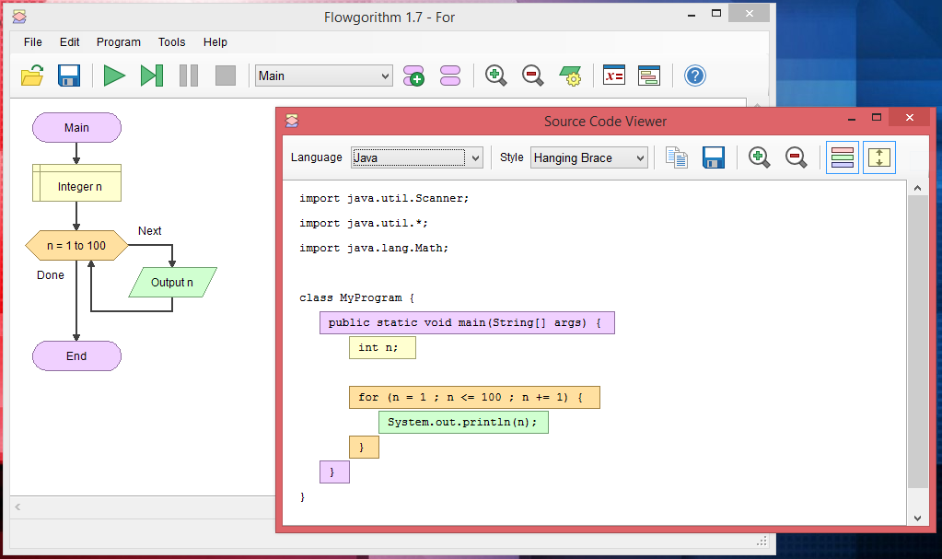

O que nos oferece?

O flowgorithm oferece-nos um **output** completamente diferente do normal, a forma de utilização da consola é disponibilizada por um output parecido com o Messenger, isto é, a utilização de bolhas de chat diferenciando a informação dada pelo computador e pelo utilizador por cores fazendo assim parecer que o utilizador está a falar com o computador.

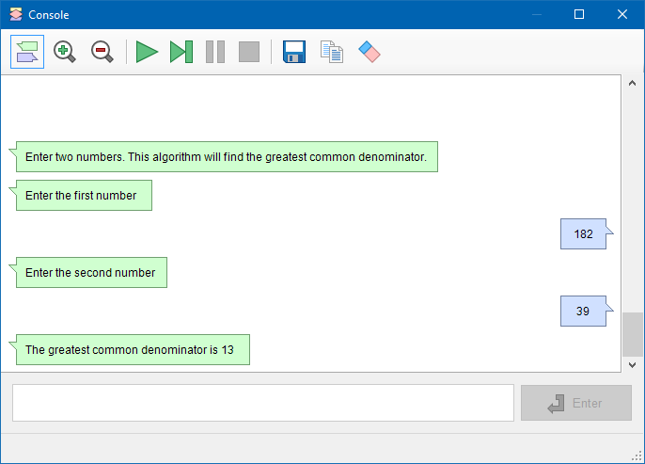

Esta IDE oferece-nos também uma opção bastante eficiente de verificar o que está a acontecer com as nossas variáveis, esta opção é uma **janela de variáveis** onde podemos seguir os estados das variáveis enquanto o programa está em execução. Cada uma destas variáveis tem uma cor própria de modo a simplificar a identificação de cada variável.

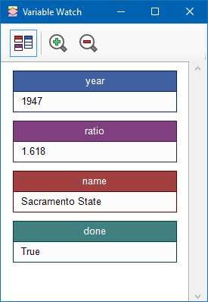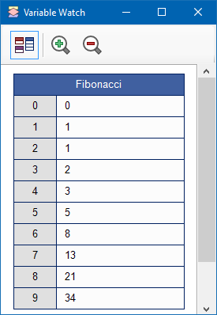

O flowgorithm também nos oferece um conversor de fluxogramas para linguagem de programação. Ao inserir os fluxogramas temos a opção de poder converter em várias linguagens sem ter qualquer trabalho. Ao mesmo tempo o código terá a mesma cor que coincidir nos fluxogramas, isto é, cada forma do fluxograma terá uma cor diferente no código manterá essas cores para associar cada parte do código à forma do fluxograma.

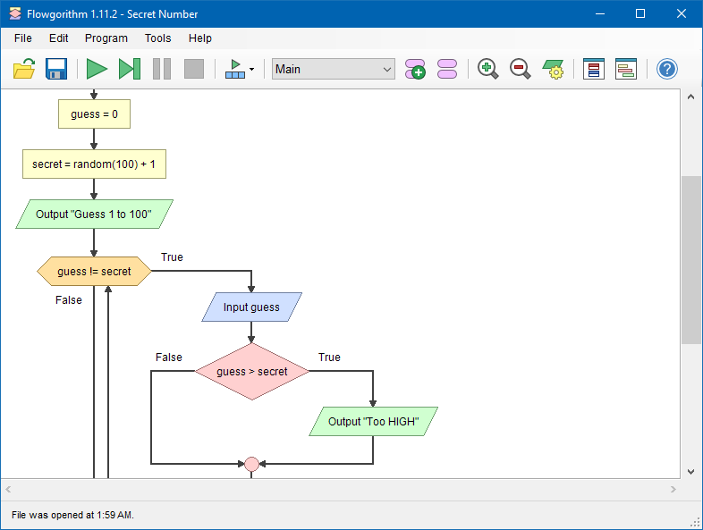

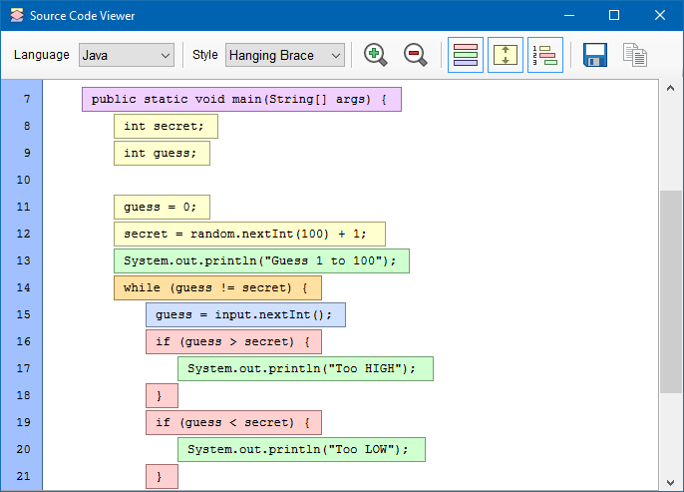

**Linguagens suportadas pelo conversor:**

* C++
* C#
* Delphi / Pascal
* Java
* JavaScript
* Lua
* Perl
* Python
* QBasic
* Ruby
* Swift 2
* Visual Basic .NET
* VBA (Visual Basic for Applications)
* Gaddis Pseudocode - used in the book "Programming Logic and Design" by Tony Gaddis.

**Características da linguagem:**

* Arrays de dimensão única
* Testes pré e pós ciclo
* Para os ciclos

1. Declaração de variáveis explícitas. Os fluxogramas geralmente usam declaração implícita, porém praticamente todas a linguagens usam declarações explícitas.
2. Recursividade segura. Os fluxogramas contéem uma pilha interna, se um estudante acidentalmente cria uma recursividade (runaway), o programa não vai crachar, ao invés disso, vai é aparecer uma mensagem de erro.
3. Os operadores da linguagem C e BASIC são suportados simultaneamente.
4. Suporta funções com retorno e sem retorno.
5. Mais de 20 funções intrínsecas

**Suporta Multilinguagem:**

* Chinês (simplificado)
* Checo
* Inglês Americano
* Inglês da Grã-Bretanha
* Francês
* Galego
* Alemão
* Húngaro
* Italiano
* Japonês
* Português (De Portugal e do Brasil)
* Espanhol
* Espanhol do México
* Castelhano

**E mais:**

* Vários estilos de visualização de fluxogramas suportados. Inclui estilo clássico, IBM, SDL e outros.
* Os fluxogramas podem ser impressos a cores ou a preto e branco
* Os fluxogramas podem ser gravados com a extensão PNG.
* O Editor tem uma característica chamada “layout windows”. Tem o objectivo de mostrar todos os conteúdos no ecrã sem ter de estar a redimensionar manualmente cada janela.
* Os programas são gravados com a extensão XML

O flowgorithm tem ainda um site oficial, onde é disponibilizado a aplicação de forma gratuita, contém tutoriais sobre a aplicação. Contém ainda uma janela onde diz quais foram as ultimas atualizações feitas e disponibilizadas.